卡宾品牌用户资产数智化运营专项
广 告 主：卡宾官方旗舰店
所属行业：服饰内衣
执行时间：2020.10.15-11.15
参选类别：电商营销类
营销背景
近年以来服饰行业消费者呈现年轻化以及下沉化趋势，消费用户群体趋向多元化、个性化，90后、95后逐步成长为主力消费用户群体。品牌如何挖掘年轻用户特征及喜好，如何不断扩充自身用户潜客池，如何抓住年轻用户心智，成为生意增长的核心目标及驱动力。
营销目标
引导品牌依据GOAL用户运营方法论的思路以及流程，对自身用户进行深度挖掘，促进品牌用户盘面扩大，提升目标人群占比，从而助力品牌生意持续增长。
目标用户群：
都市Z世代：结合品牌年轻化战略，培养年轻用户心智，扩展品牌用户面积。
小镇青年：主要为提升品牌渗透深度，下钻各层级人群，进一步提升市场占有率。
策略与创意
通过体系化的用户运营，精准定位目标人群并高效渗透，进而提升目标人群转化率、加速用户价值增长，最终建立起品牌与消费者之间的良好关系，实现品牌用户资产增长良性闭环。
针对都市Z世代人群进行挖掘，采取人货场匹配模型，针对用户喜好结合品牌联名设计趣味素材入口图，提升整体效率。
针对小镇青年人群进行触达，结合前期测试结果，针对落地页产品布局，以及素材制作均单独建立模板进行投放。
执行过程/媒体表现
Evolve-制定策略（10.15-10.25）
挖掘品牌用户资产现状以及用户特点，将品牌用户拆分十大靶群，并锚定两大靶群用户：都市Z世代及小镇青年。同时分析用户群体特征标签以及类目整体大盘用户现状，根据用户偏好细分圈定人群，制定触达计划。
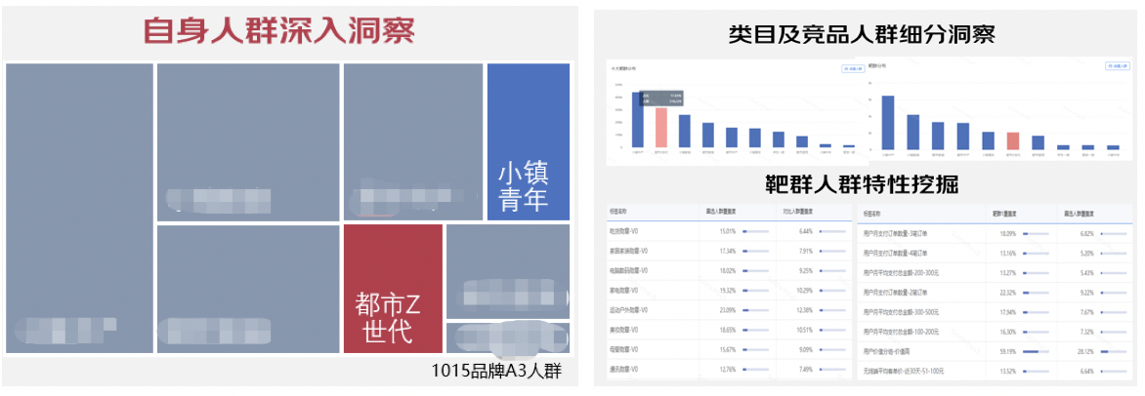
Execute-执行计划（10.25-11.13）
结合活动节奏，针对不同用户群体单独建立投放计划，匹配符合用户心智特性的素材以及落地页，增强引流及转化效率。
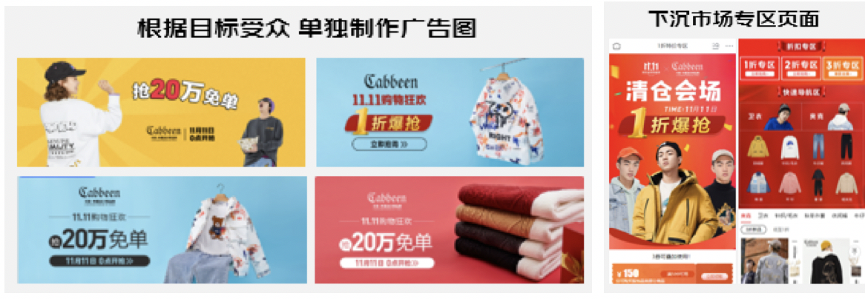
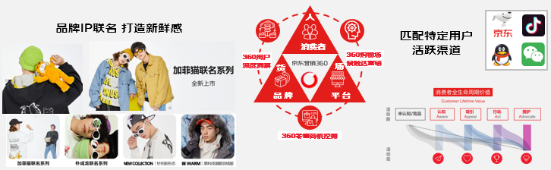
Evaluate-衡量效果（11.14-11.15）
梳理整体用户资产变化情况，沉淀品牌A1-A4人群，通过效果论证现有策略并迭代进行复用。
营销效果与市场反馈
GMV效果：整体GMV同比上涨31%。整体销售类目TOP1。
用户效果：品牌用户资产同比上涨80%。
目标人群效果：
A2人群中，都市Z世代人群环比上涨98%，小镇青年人群环比上涨134%。
A3&A4人群中，都市Z世代人群环比上涨7%，小镇青年人群环比上涨9%。
